Happy House 설계서

서울 12반 11조 유지태

서울 12반 11조 김상협

# 목 차

1. 요구사항 정의서
2. 유스케이스 다이어그램
3. E-R 다이어그램
4. 클래스 다이어그램
5. 화면 설계서

5–1. Home

5-2. 로그인 및 회원가입

5-3. 내 정보

5-4. 아파트 조회

5-5. 관심 매물

5-6. 방문 예약

5-7. 공지사항

1. **요구사항 정의서**

|  |  |  |  |
| --- | --- | --- | --- |
| 번호 | 요구사항 | 상세설명 | 비고 |
| 유저 서비스 | | | |
| 1 | 로그인 | Jwt를 이용하여 아이디와 비밀번호 비교 |  |
| 2 | 회원가입 | 이메일 인증을 통하여 본인 확인 진행 |  |
| 3 | 비밀번호 찾기 | 아이디와 이메일이 일치하는 데이터 검색 |  |
| 4 | 회원 정보 수정 | 아이디를 제외한 내용들 수정 가능 |  |
| 5 | 회원 탈퇴 | 회원 탈퇴 기능 구현 |  |
| 아파트 서비스 | | | |
| 7 | 매물 조회 | 시, 도, 구, 군 선택에 맞는 매물을 지도에 출력 |  |
| 8 | 매물 관심 등록 | 사용자에 따라 매물을 관심 등록하여 관리 |  |
| 9 | 방문 예약 | 관심 매물 중 방문할 곳을 예약하는 기능 |  |
| 공지사항 서비스 | | | |
| 10 | 공지사항 관리 | 오직 관리자만 공지사항을 등록/변경/삭제 가능 |  |
| 11 | 댓글 등록 | 각 글 마다 본인의 아이디로 댓글 추가 |  |
| 12 | 댓글 관리 | 본인의 댓글만 수정/삭제 가능 |  |

1. **유스케이스 다이어그램**

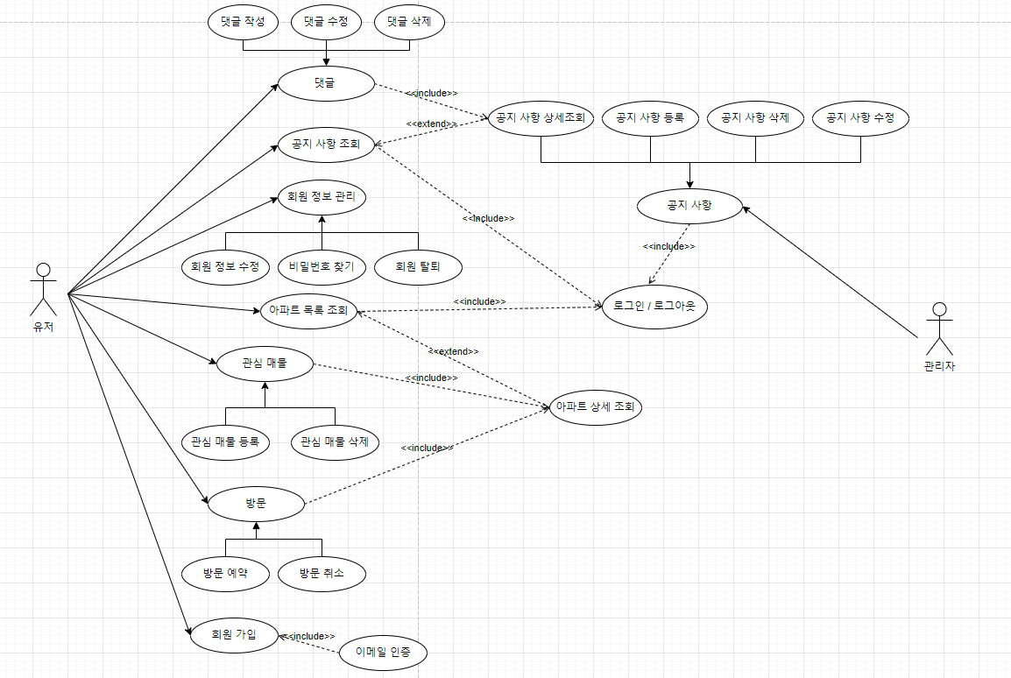

1. **E-R 다이어그램**

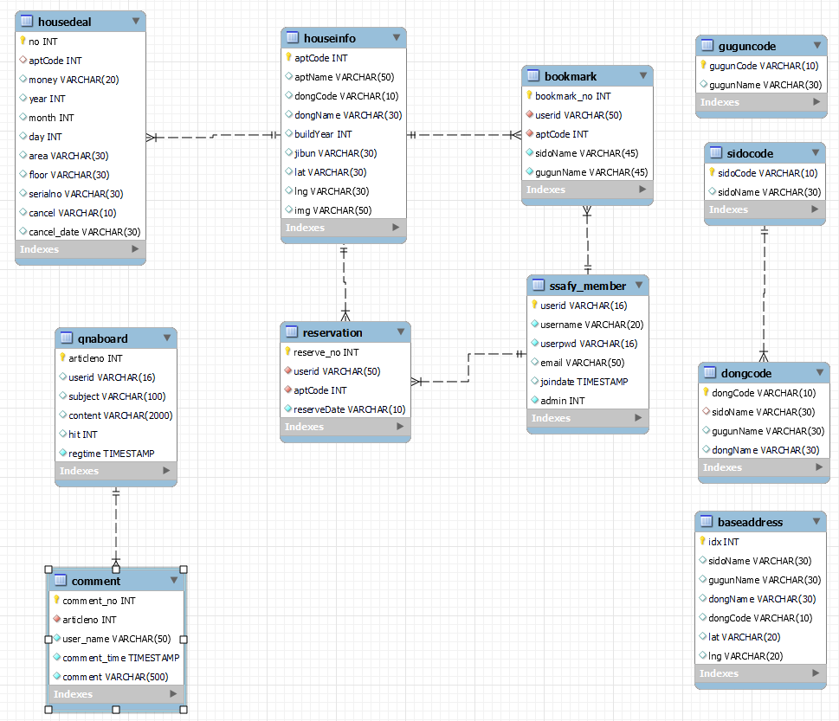

1. **클래스 다이어그램**

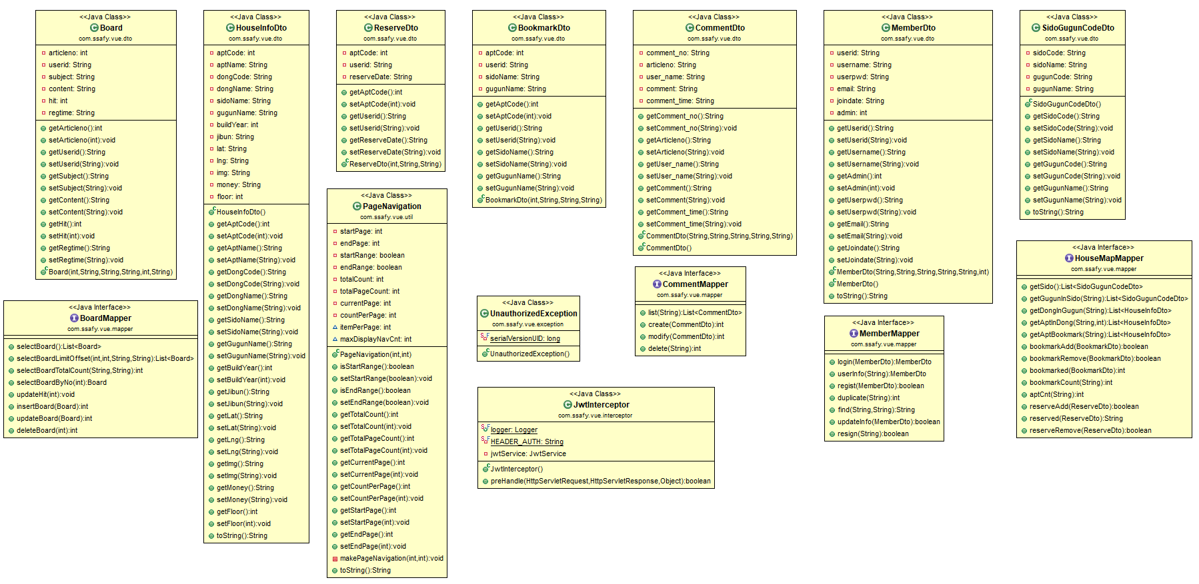

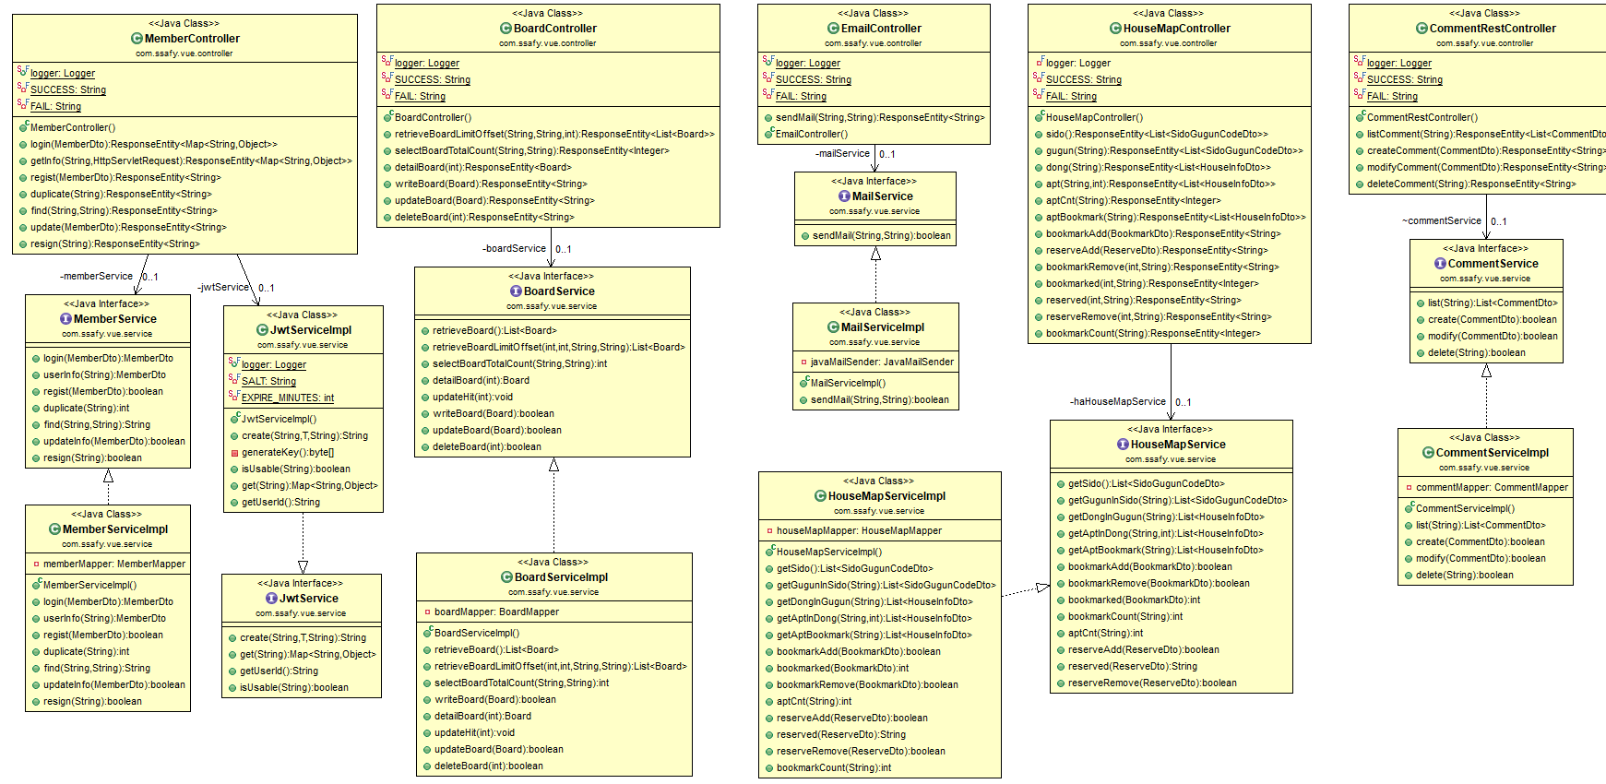

1. **화면 설계서**

5-1. Home

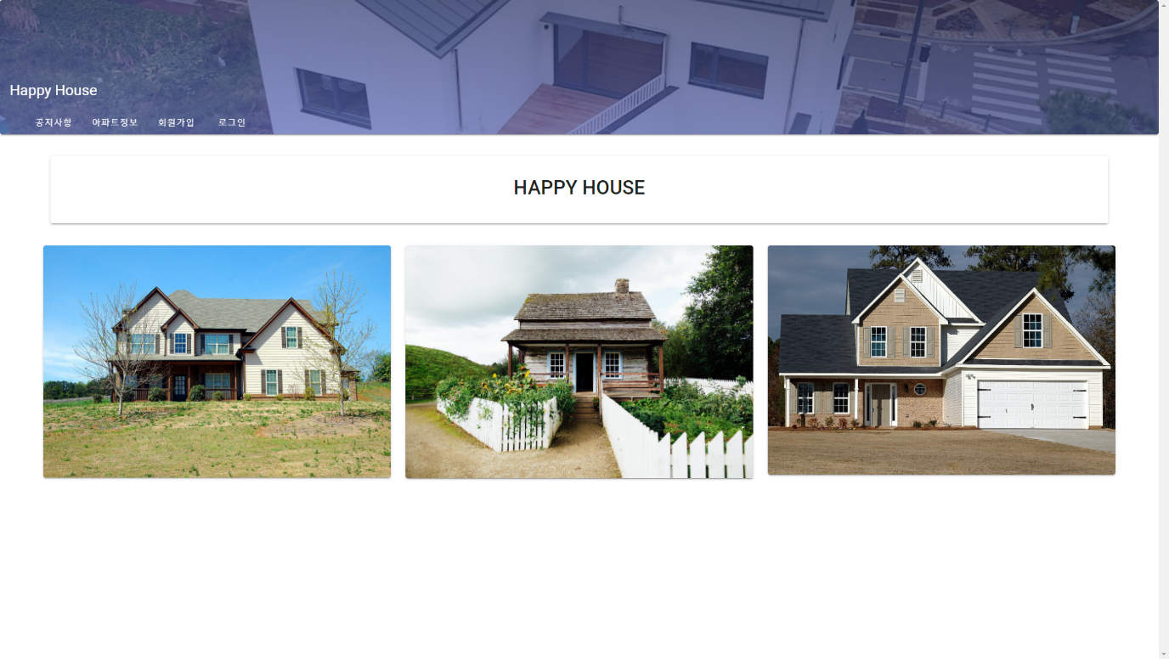

5-2. 로그인 및 회원가입

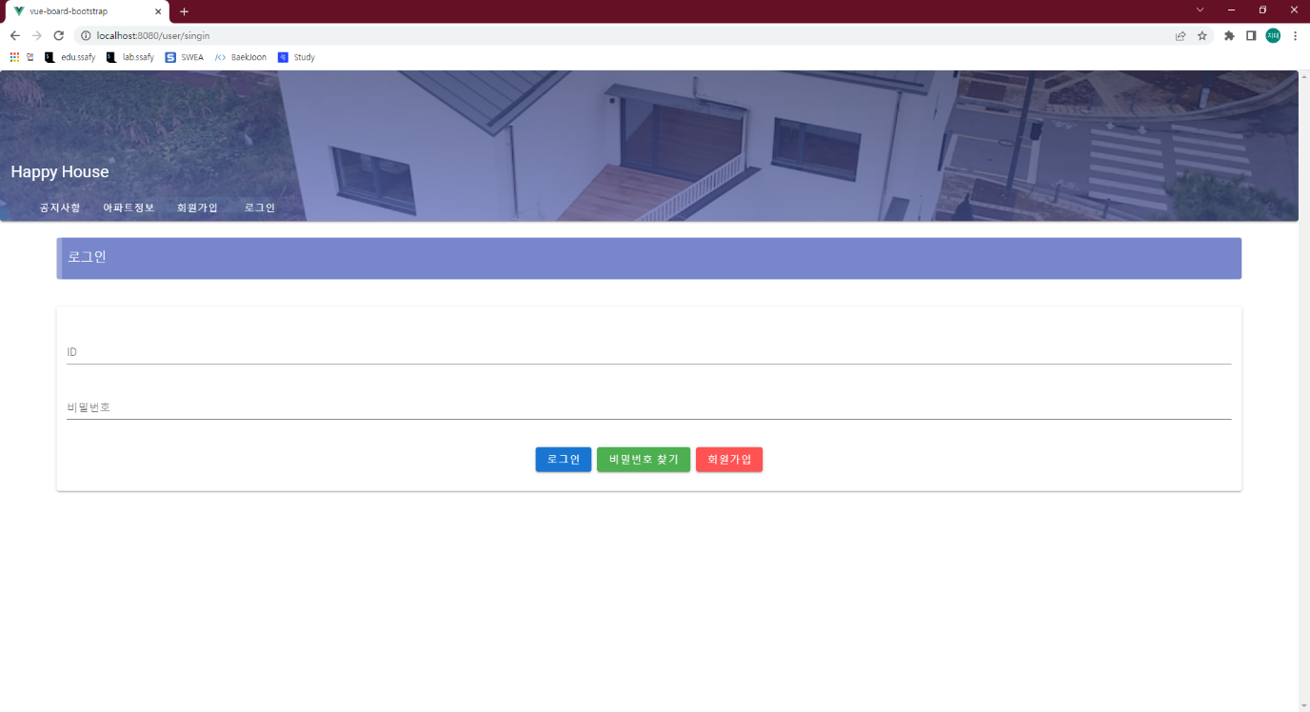

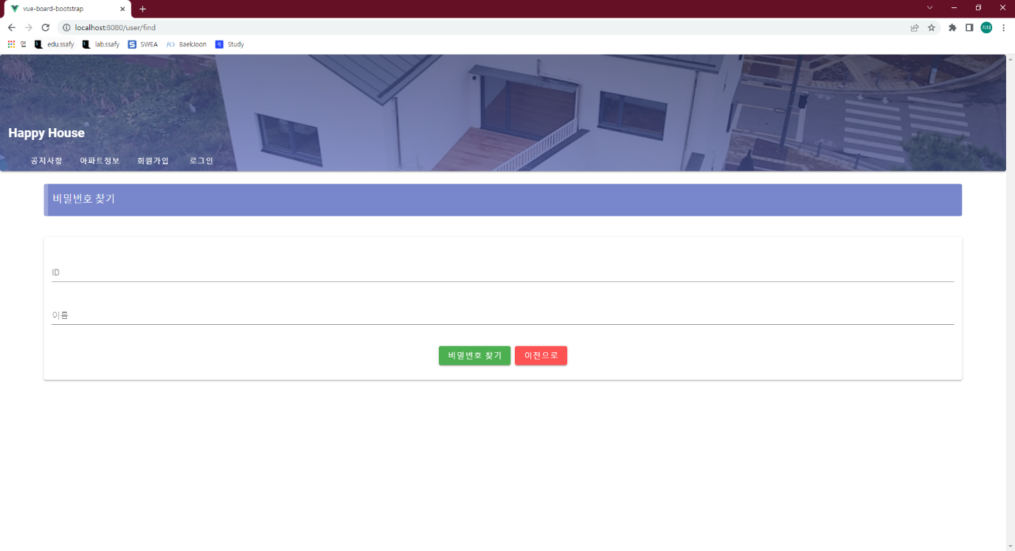

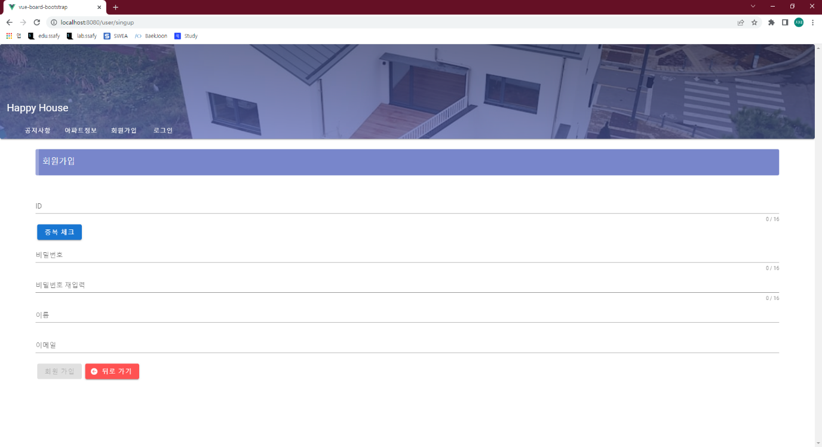

5-3. 내 정보

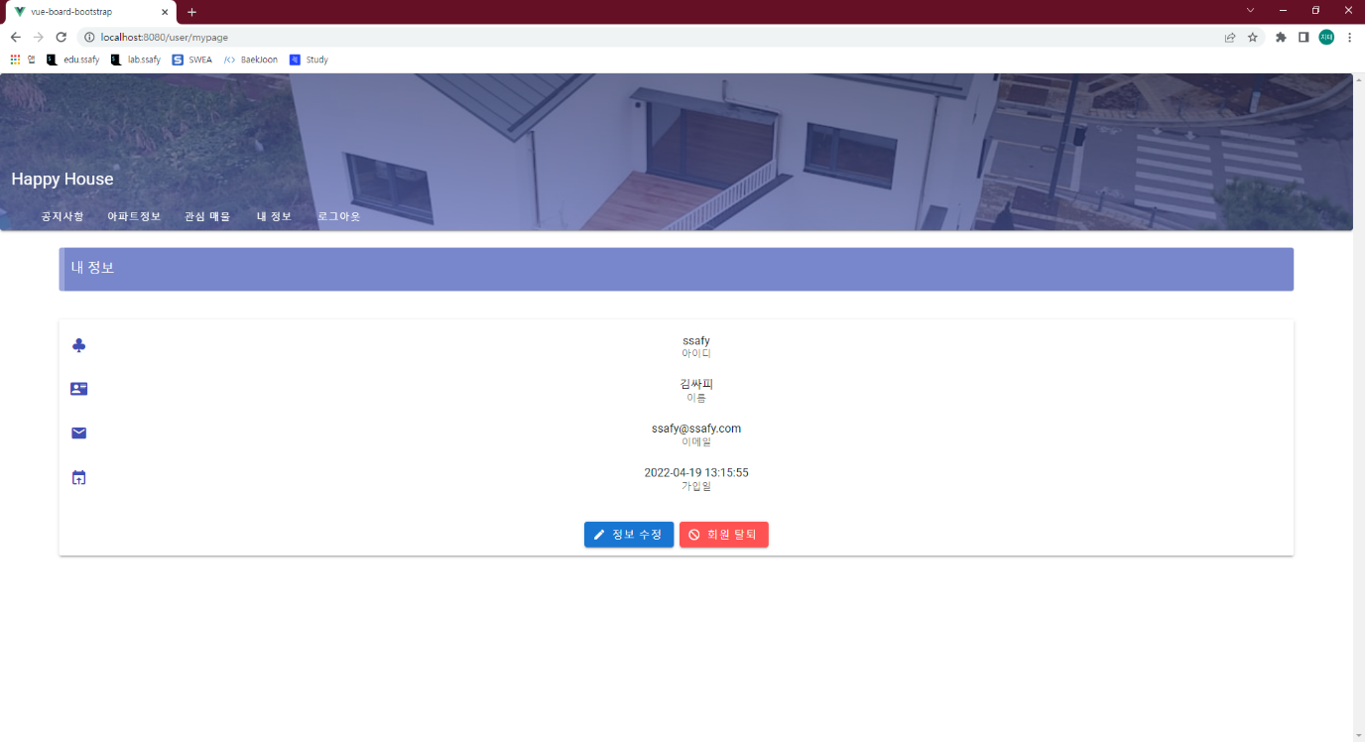

5-4. 아파트 조회

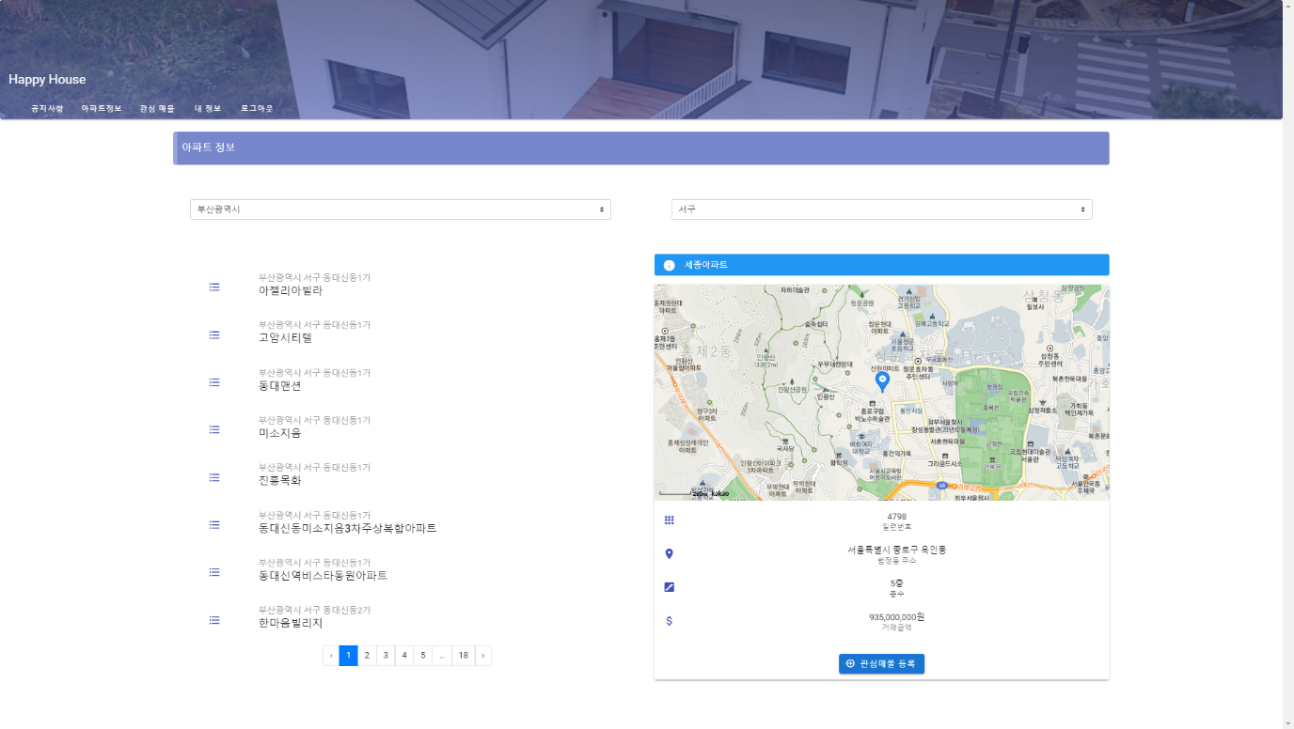

5-5. 관심 매물

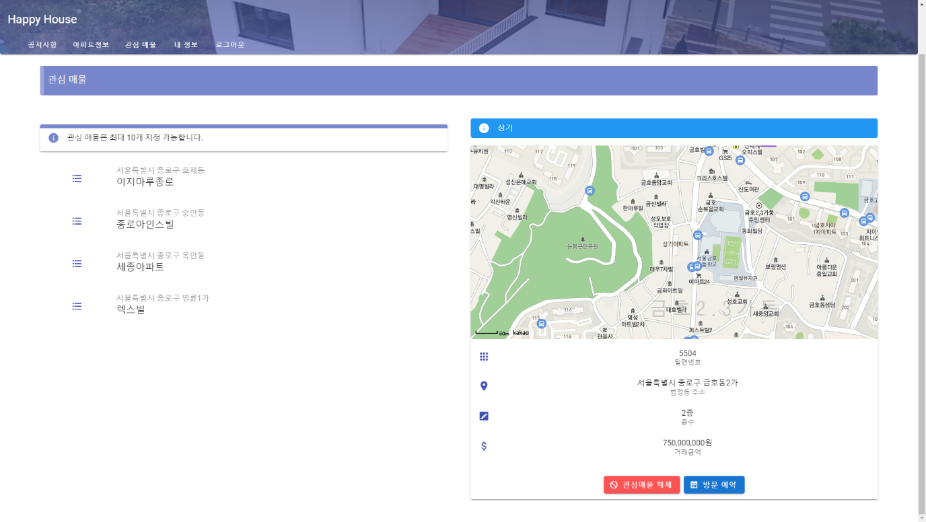

5-6. 방문 예약

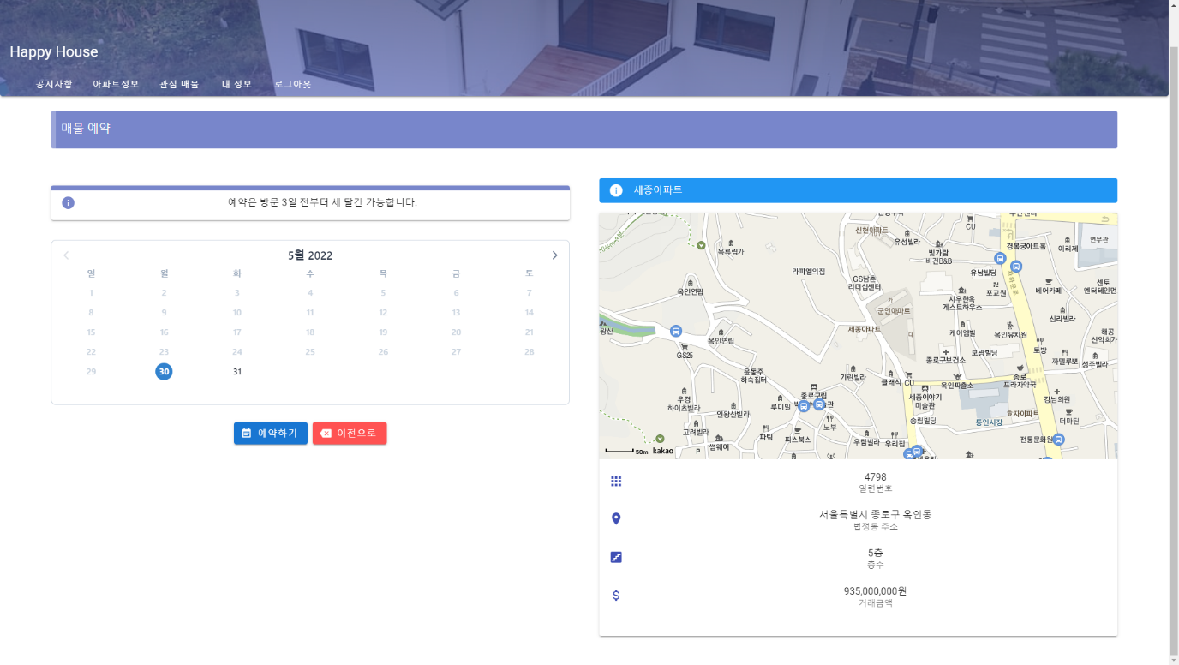

5-7. 공지사항

